«Соберем детей в школу»
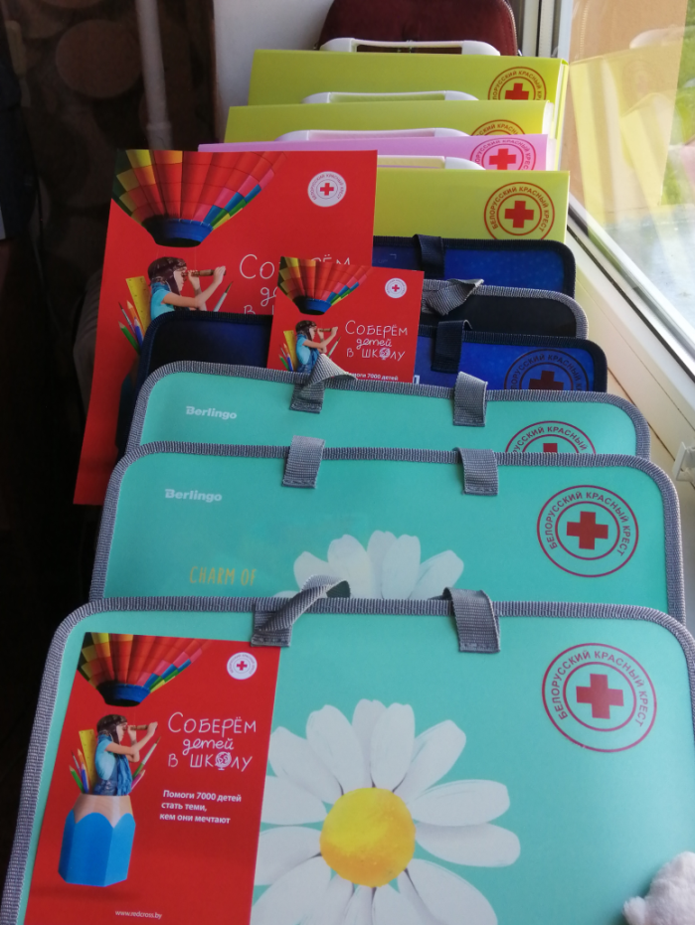
Под таким названием с 1 августа по 15 сентября в рамках проекта «Кореличи-здоровый поселок» проходит в районе очередная ежегодная благотворительная акция Белорусского Красного Креста. Участием неравнодушных, отзывчивых людей, волонтеров собрано около 200 единиц одежды, 15 пар обуви, канцелярские принадлежности, что сформированы в наборы и к первому сентябрю будут вручены детям, нуждающимся в помощи. В нынешнем году планируется оказать помощь 20 школьникам. Первые получатели уже посетили районную организацию Красного Креста и получили подарки.
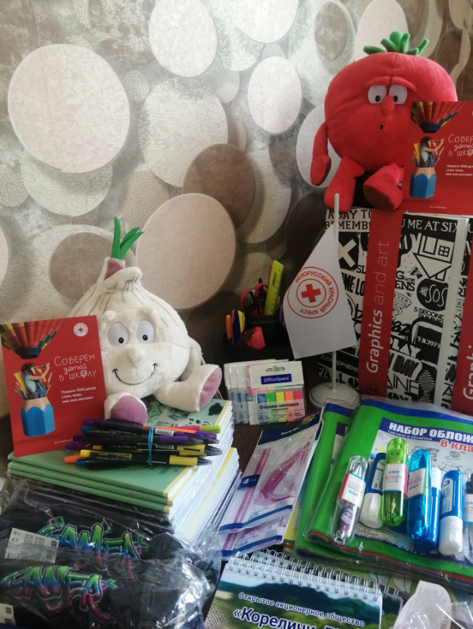
Для нас очень важно, чтобы все дети могли учиться, имели всё необходимое для занятий, могли свободно общаться со сверстниками и не чувствовали себя изолированными и ненужными в обществе.
А хорошие эмоции и радостные моменты не только стимулируют к успеху, но и укрепляют здоровье. 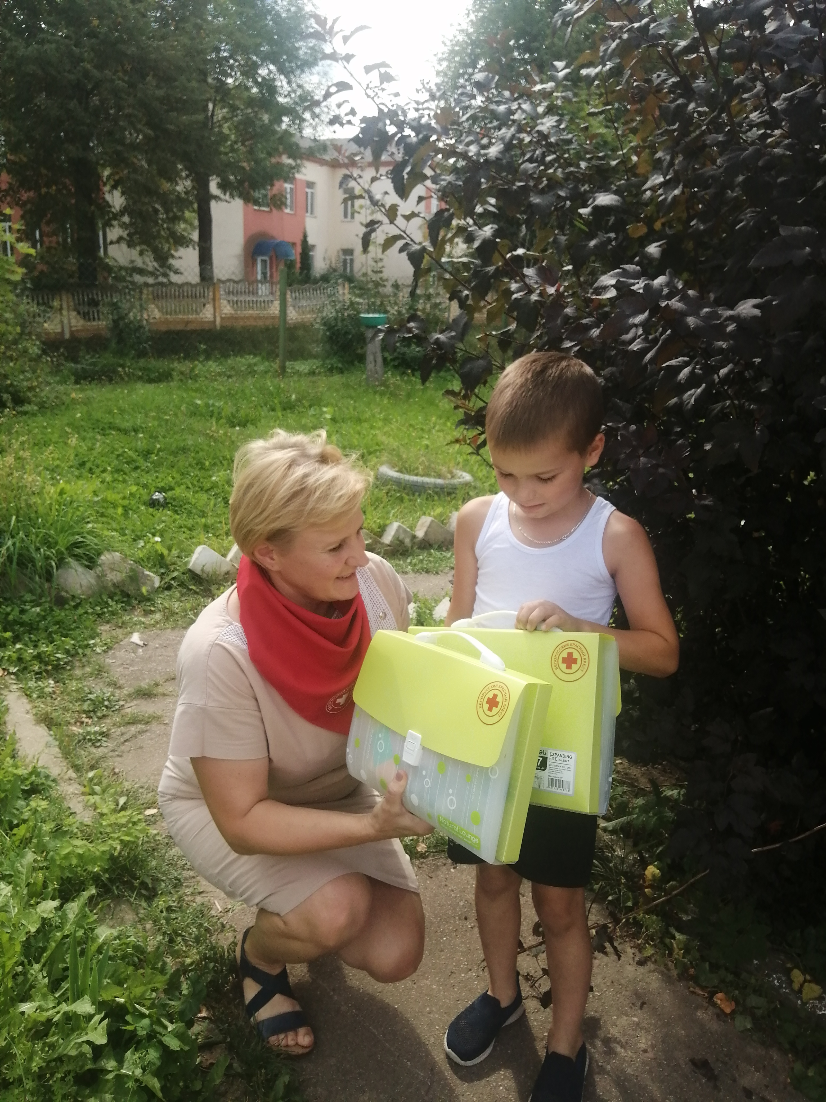Помочь в этом мог каждый. Особенно активным и открытым к сотрудничеству и взаимовыручке хотелось бы сказать отдельные слова благодарности с пожеланиями здоровья, ангела хранителя и успехов во всех начинаниях от всех детей, получивших не только поддержку, но и моменты радости и улыбок,- ведь получать подарки, так приятно - (хотя не менее приятно их и преподносить).
Мы благодарим: членов первичной организации и председателя первичной организации Красного Креста ОАО «Кореличи-лен», ЧТУП «БелТавис»- Трусевич Светлану Павловну (нашего партнера уже на протяжении нескольких лет), ЧТУП «Себиш»-Шинкевич Наталью Николаевну, ЧТУП «Далекспрод»- Шлык Диану Леонидовну.

Председатель Кореличской районной организации Белорусского Красного Креста
Светлана Санцевич

